CORRECTION
Exercice 1 Mouvement plan (4pts)

1. Le projectile est soumis uniquement à son poids. (1 pt)
D'après la deuxième loi de Newton: $\vec{P}$= m.$\vec{a_{G}}$
soit m.$\vec{g}$= m.$\vec{a_{G}}$
donc $\vec{g}$= $\vec{a_{G}}$
Ainsi l'affirmation est vraie, le vecteur accélération $\vec{a_{G}}$ du centre d'inertie du projectile ne dépend pas des conditions initiales.
2. D'après le 1. on a $\vec{g}$= $\vec{a_{G}}$ (1 pt)
Par projection suivant l'axe vertical Oz, a_{GZ} = – g
Or a_{GZ} = $\frac{{\text{dv}}_{Z}}{\text{dt}}$ donc v_{GZ} = – g.t + V_{0z} soit v_{GZ} = – g.t + V₀.sin α
v_{GZ} varie au cours du temps, donc le mouvement du projeté de G suivant l'axe vertical Oz n'est pas uniforme.
Affirmation fausse.
3. Il faut établir l'équation de la trajectoire de G. (1 pt)
Il faut établir l'équation de la trajectoire de G. (1 pt)
a_{xG} = 0 v_{xG} = v_{0x} = V₀.cos α x_{G} = (V₀.cosα).t
$\vec{v_{G}}$ $\vec{\text{OG}}$
a_{zG} = – g _{ZG} = –g.t + V₀.sin α z_{G} = – $\frac{1}{2}$.g.t² + (V₀.sinα).t
avec t = $\frac{x_{G}}{V_{0}\text{.}\text{cos}α}$, On aura alors z_{G} = – $\frac{1}{2}$.g. ($\frac{x_{G}}{V_{0}\text{.}\text{cos}α}$)² + x_{G}.tan α

Cette équation de trajectoire correspond effectivement à une parabole donc affirmation vraie

4. On reprend les coordonnées du vecteur position établies en 3. avec α = 0 (vecteur vitesse initiale horizontal) (1 pt)
x_{G} = (V₀.cosα).t x_{G} = V₀.t
$\vec{\text{OG}}$ z_{G} = – $\frac{1}{2}$.g.t² + (V₀.sinα).t z_{G} = – $\frac{1}{2}$.g.t²
Lorsque z_{G} = – H alors le projectile touche le sol, ceci a lieu à l'instant noté t_{S}
–H = – $\frac{1}{2}$.g.t_{S}²
soit t_{S}² = $\frac{2H}{g}$ donc t_{S} = $\sqrt{\frac{2H}{g}}$
On calcule alors l'abscisse x_{G} à cet instant: x_{G} = V₀.t_{S}
x_{G} = V₀. $\sqrt{\frac{2H}{g}}$
L'affirmation est vraie.

Correction exercice 2 : Décomposition de l’eau oxygénée (8 points)

numéro | Correction | Commentaire | points
 | Etude theorique
 | Réaction oxydoréduction est une réaction chimique mettant en jeu un transfert d’électrons entre 2 couples oxydant réducteurs. |  | 0.5
 | et |  | 0.5
1.3 | Couple 1 :  Couple 2 : |  | 1
1.4 |  |  | 0.5
1.5 | - Dans un mélange stœchiométrique on a :  Or d’après la loi de gaz parfait  On obtient : |  | 1
1.6 | C₀=0,89 mol/L |  | 0.5
 | Dosage
2.1 | On prélève un volume de 5 mL qu’on met dans une fiole jaugée de 100mL. On remplit au 3 /4 avec de l’eau distillée et on agite pour homogénéiser et ensuite on remplit jusqu’à trait de jauge. |  | 0.5
2.2 | Changement de couleur |  | 0.5
2.3 | Mélange stœchiométrique |  | 0.5
2.4 | A.N |  | 0.5
2.5 |  |  | 0.5
2.6 | La différence est due à la décomposition de l’eau oxygénée |  | 0.5
 | Catalyse
3.1 | Définition du cours |  | 0.5
3.2 | Catalyse homogène, hétérogène et enzymatique |  | 0.5

EXERCICE 3 : GALILEO, LE GPS EUROPEEN (8 points)
1.1 | Pour localiser une position sur Terre il nous faut au moins TROIS satellites. | 1
1.2 | Les principales différences entre les 2 systèmes sont : | 1
  Détails | GPS | Galileo
  Réseau de satellite (réserves) | 24(3 ou 4 réserves en plus) | 24(6 réserves en plus)
  Orbite de gravitation | 6 | 3
  Période de rotation | 12h | 14h
  Altitude | 20 200 Km | 23 222 Km
  Stations au sol | 5 | 3
1.3 | « Galileo est conçu pour fournir une précision de positionnement en temps réel, jusqu’ au mètre près ». | 0,50
2.1 | $$\vec{F_{\text{T/G}}}=\text{ - }\frac{G×M_{T}×M_{S}}{(R_{T}+Z)^{2}} \vec{u}$$ | 0,50
2.2 | 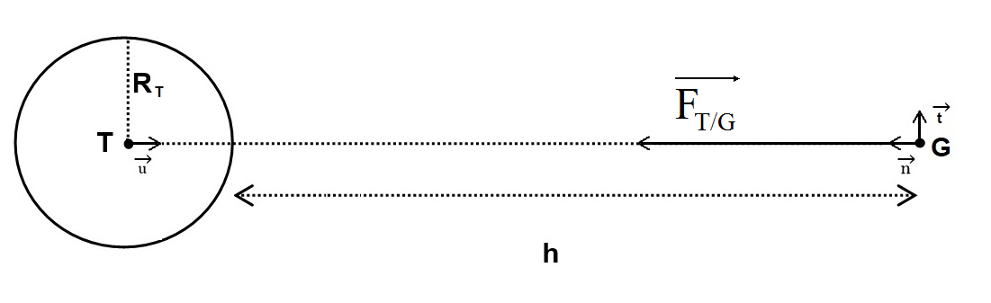 | 0,50
2.3 | D’ après la 2nde Loi de Newton :  $$\vec{F}=\text{ M}×\vec{a}$$  $\text{- }\frac{G×M_{T}×M_{G}}{(R_{T}+h)^{2}} \vec{u}$ =$M×\vec{a}$ | 0,50  0,50
  $\vec{a}$= $\text{- }\frac{G×M_{T}}{(R_{T}+h)^{2}} \vec{u}$
2.4 | 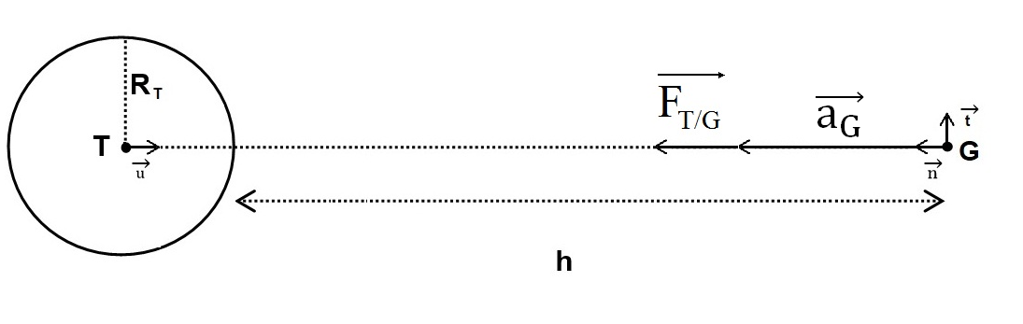 | 0,50
2.5 | En projetant le vecteur accélération $\vec{a_{G}}$ selon le repère de Frenet, on obtient : $\vec{a}$=$\frac{G×M_{T}}{(R_{T}+h)^{2}} \vec{n}$+ 0. $\vec{t}$ l’accélération est dirigé vers le centre de l’orbite (centripète) le mouvement est donc circulaire uniforme. | 0,50
2.6 | Par identification : $\frac{v^{2}}{r}\vec{n}$= $\frac{G×M_{T}}{(R_{T}+h)^{2}} \vec{n}$donc $\frac{v^{2}}{r}$= $\frac{G×M_{T}}{(R_{T}+h)^{2}}$. Sachant que r = $R_{T}+h$, on obtient :  v² =$\frac{G×M_{T}}{(R_{T}+h)}$ce qui donne : $v=\sqrt{\frac{G×M}{R+h}}$  = $\sqrt{\frac{\text{6,67}\text{.}{\text{10}}^{\text{-11}}×\text{5,98}\text{.}{\text{10}}^{\text{24}}}{6,\text{40}\text{.}{\text{10}}^{6}+\text{ 2,32}\text{.}{\text{10}}^{7}}}$ = 3,67.10³ m.s⁻¹ | 1
2.7 | , soit environ 14 heures. | 1
2.8 | Le résultat est en accord avec la valeur donnée dans le texte (14 heures). | 0,50

